Programlama Labaratuvarı 2. Proje Ödevi

1. Enes Furkan SAĞLAM   
*Bilgisayar Mühendisliği 2.öğretim*  
*Kocaeli Üniversitesi*Kocaeli, Türkiye   
enesfurkansaglam71gmail.com

2. Yaşar Yiğit USTA   
*Bilgisayar Mühendisliği 2.öğretim*  
*Kocaeli Üniversitesi*Kocaeli, Türkiye  
yigitusta112gmail.com

*Özetçe* —Bu belge, Kocaeli Üniversitesi Bilgisayar Mühendisliği bölümü programlama laboratuarı dersi 2. Proje ödevi için hazırlanmıştır.

Anahtar Kelimeler —Rezervasyon,java,abstracts,arayüz,

interfaces,class,implement,extends

# ÖZET

Bu projede java programlama dili kullanılarak bir rezervasyon uygulaması geliştirilmiştir. Uygulamanın admin tarafından kontrolü kullanıcı ve şirketler tarafından da kullanılması amaçlanmıştır.

# GİRİŞ

Bu projede java programlama dili ile admin ile şirket kontrolü kar zarar dengesi, firma ile araç ve sefer kontrolü, kullanıcı ile ise de bilet alma sefer görme işlevleri yapılması amaçlanmıştır.

# YÖNTEM

Bu projede en çok yararlanılan algoritma: Nesneleri ArrayListe atıp classlara bağlı kalmadan kullanılmıştır.

for(Transport : transport.arraylist){

//yapılmak istenilen işlemler

}

Classlar:

Admin:

Bu classta hizmet bedeli ile ilgili işlemler ve constructor kullanarak username, password bilgileri saklanmıştır.

Airplane:

Bu classta uçak türüne göre giderler hesaplanmıştır. Bunun için de route classından yararlanılmıştır.

Bus:

Bu classta otobüs türüne göre giderler hesaplanmıştır. Bunun için de route classından yararlanılmıştır.

Company:

Bu classta şirketin adı,yol türü,password,username gibi değişkenler tanımlanmış ve metodları uygulanmıştır ve para kazanma metodu ile de haftalık kar-zarar hesaplanmıştır.

Customer:

Bu classta bileti alanın kişinin adı soyadı TC kimlik numarası doğum tarihi gibi bilgiler alınıp işlenmiştir.

Person:

Bu class abstract olarak tanımlanmıştır ve kullaınıcı bilgilerini içermektedir.

Route:

Bu classta seferlerin bilgilerinin tutulduğu Arrayler vardır bu bilgiler kar-zarar hesaplaması yapılırken kullanılmaktadır.

Passanger:

Bu classta bileti rezervasyonu yapıldıktan sonra adı soyadı TC kimlik numarası doğum tarihi gibi bilgilerin tutulduğu yerdir.

Train:

Bu classta tren türüne göre giderler hesaplanmıştır. Bunun için de route classından yararlanılmıştır.

Passanger:

Bu classta taşıtların hangi firmaya ait olduğu, hangi tür olduğu, kaç numaralı olduğu koltuk sayısı ve sefer numarası tanımlanmıştır. Bu bilgilere göre de var olan nesneler tanımlanmıştır.

Trip:

Bu classta taşıtların türüne göre hangi güzergahı kullanacakları ve güzergaha göre bilet fiyatları tanımlanmıştır.

User:

Bu classta firmalara ve admine özgü username ve password işlemleri yapılmaktadır.

Vehicle:

Bu class abstract olarak tanımlanmıştır. Train Bus ve Airplane classlarına extend edilmektedir. Ona göre de kar-zarar hesaplanmaktadır.

Main:

Bu classta admin,kullanıcı ver firma için bütün işlevler yapılıp arayüz kısmına dökülmüştür. Her işlev butonlar oluşturulmuştur. Butonlara göre işlevler dallanmıştır. Frame’ler kullanılarak yeni sayfalar açılmıştır. Labeller ile yapılacak işlevlerin yönlendirilmesi yapılmıştır. Textfieldlar ile de kullanıcıdan veri alınıp işlenmiştir.

Interfacesler:

ILoginable:

Bu interfacesta login ve logout metodları tanımlanmıştır. ve yerine göre kullanılmaktadır.

IProfitable:

Bu interfacesta para kazanma metodları tanımlanmışır.

# SONUÇ

Sonuç olarak bu projede class oluşturmayı öğrendik. Sub class ve super class arasındaki bağlantıyı irdeledik , Interfaces kullanımını arayüz tasarımını arrayleri arraylisteri kullanmayı olayını da kavradık.

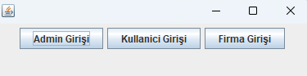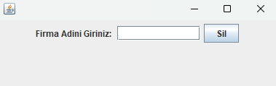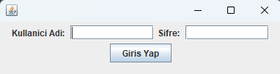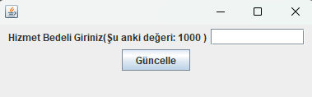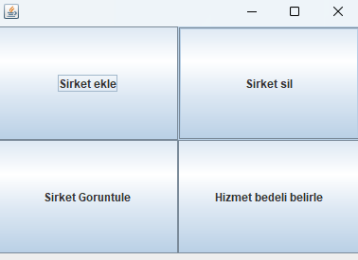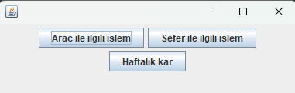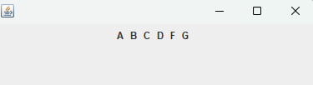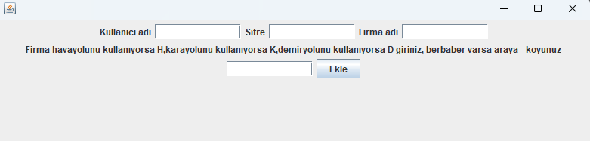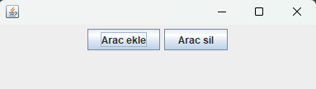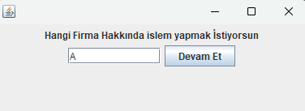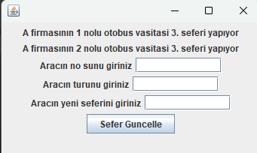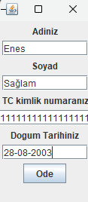

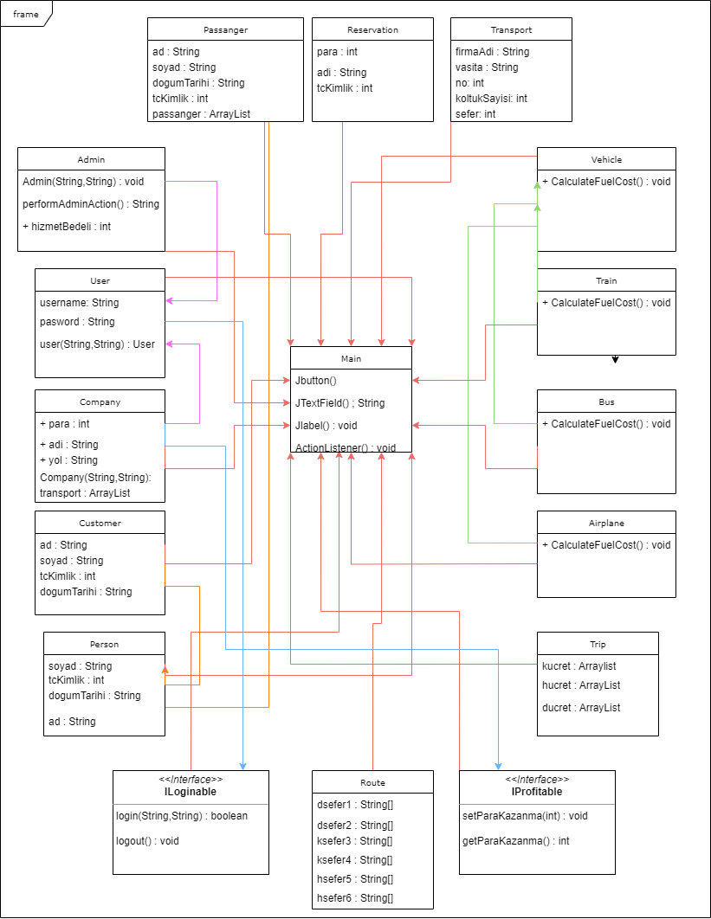

### Kaynaklar

1. <https://www.youtube.com/watch?v=531xjZFzi9Y&list=PLh9ECzBB8tJPFTpuHKhYayis0H9pS6_rI&index=7>
2. <https://www.youtube.com/watch?v=PVgsRkzKf4s&list=PLh9ECzBB8tJPFTpuHKhYayis0H9pS6_rI&index=16>
3. <https://www.drawio.com/>